單位 ：1M3 長度和距離（二）
課題 ：活用厘米尺
學習階段 ：一

學習目標：
- 認識使用公認單位。
- 認識「厘米」（cm）。
- 以「厘米」為單位，量度及比較物件的長度和物件間的距離。

已有知識：
- 認識長度和距離。
- 能直接比較物件的長度和物件間的距離。
- 以自訂單位比較物件的長度和物件間的距離。

教學資源：
- 厘米尺
- 飲管
- 粉筆
- 文具
- 工作紙

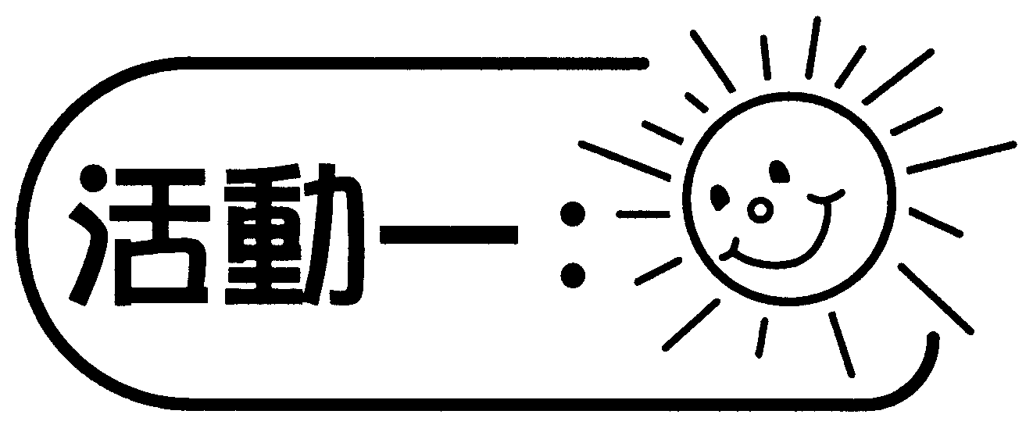
- 學生用指距量度物件的長度（例如：學生書桌的長度、數學課本的長度）。
- 學生把結果記錄在工作紙上，報告量度的結果。
- 教師亦用指距量度同一物件的長度，把結果記錄在黑板上。

討論：
- 比較各人的量度結果（包括教師），為何量度相同的物件會有不同的結果？
- 如何解決這問題？

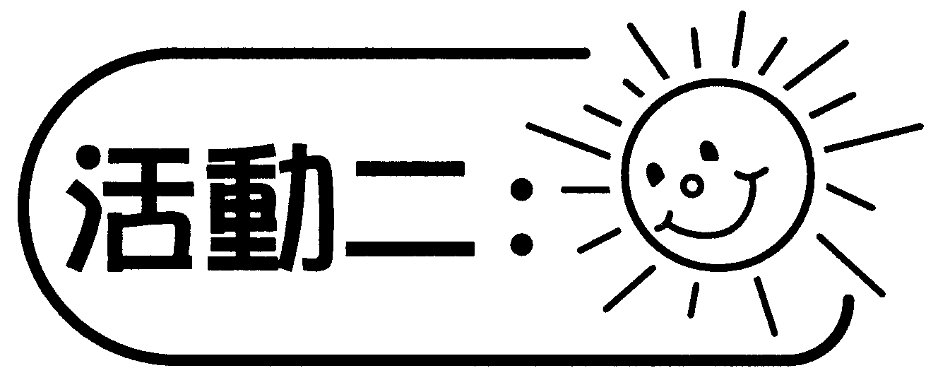
- 分派相同長度的厘米尺給學生。
- 教師介紹標準單位「厘米」，引導學生觀察厘米尺上「1厘米」的長度。
- 教師與學生討論使用厘米尺量度物件時應注意的地方。
- 學生利用厘米尺量度工作紙上不同物件的長度，並以「厘米」作量度單位。

討論：
- 怎樣使用厘米尺來量度物件？
- 是否需要將物件的一端放至厘米尺的「0」位置上？為什麼？
- 如何利用斷了的厘米尺（見下圖）來量度？
22345678

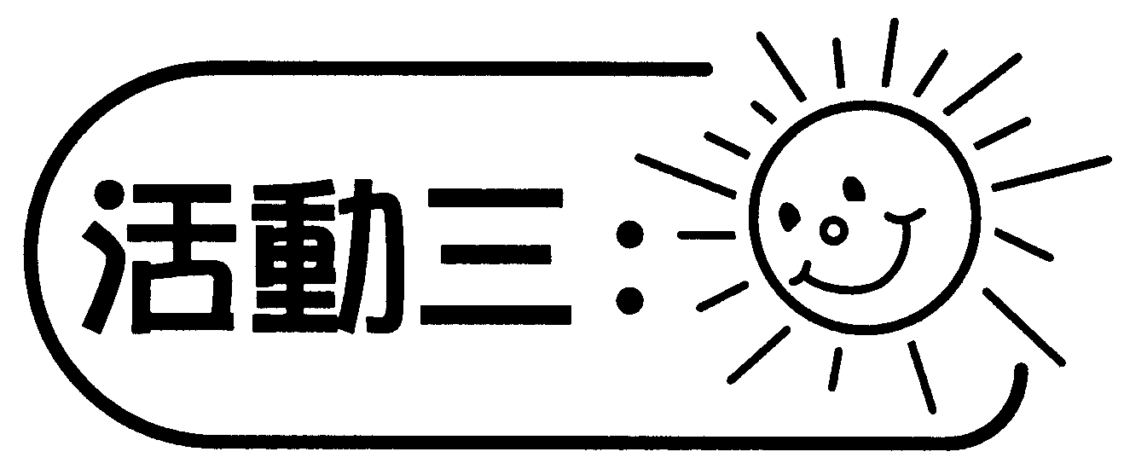
- 學生分成三至四人一組，先以厘米為單位估計不同物件的長度（例如：鉛筆、飲管、粉筆、擦膠等），然後再量度其真實的長度，並把結果記錄在工作紙上。
- 教師邀請估計結果較為接近的學生，分享他們的心得。

備註：
如果沒有厘米尺，可考慮使用有厘米刻度的間尺代替。

可培養的共通能力：
- 協作能力
- 溝通能力
- 批判性思考能力
- 解決問題能力

